Évaluation
CLASSE : Première
VOIE : ☒ Générale ☐ Technologique ☐ Toutes voies (LV)
ENSEIGNEMENT : Enseignement scientifique avec enseignement de mathématiques spécifique
DURÉE DE L’ÉPREUVE : 2h
Niveaux visés (LV) : ø
Axes de programme : ø
CALCULATRICE AUTORISÉE : ☒Oui ☐ Non
DICTIONNAIRE AUTORISÉ : ☐Oui ☒ Non

☐ Ce sujet contient des parties à rendre par le candidat avec sa copie. De ce fait, il ne peut être dupliqué et doit être imprimé pour chaque candidat afin d’assurer ensuite sa bonne numérisation.
☐ Ce sujet intègre des éléments en couleur. S’il est choisi par l’équipe pédagogique, il est nécessaire que chaque élève dispose d’une impression en couleur.
☐ Ce sujet contient des pièces jointes de type audio ou vidéo qu’il faudra télécharger et jouer le jour de l’épreuve.
Nombre total de pages : 11

Parmi les trois exercices qui composent ce sujet, le candidat en traite obligatoirement deux.
L’exercice 1, relatif à l’enseignement de mathématiques spécifique, doit être obligatoirement abordé.
Pour le deuxième exercice, le candidat choisit entre l’exercice 2 et l’exercice 3 qui sont relatifs à l’enseignement commun de l’enseignement scientifique. Il indique son choix en début de copie.
Exercice 1 (obligatoire) – Niveau première (mathématiques)
Organisation d’un marathon
Sur 8 points
En 2020, un marathon a eu lieu, comme tous les ans depuis l’année 2000, dans la ville de Poumoncity. Un tirage au sort est organisé pour pouvoir courir ce marathon.
Les deux parties de cet exercice sont indépendantes.
Partie A
En 2020, $90 000$ personnes ont participé au tirage au sort, et seulement $40 \%$ d’entre elles ont été retenues. Sur ces personnes retenues, $85 \%$ se sont présentées le jour de l’épreuve.
1-a- Vérifier que $30 600$ personnes se sont présentées au départ de ce marathon.
1-b- Déterminer le pourcentage des personnes au départ par rapport aux personnes ayant participé au tirage au sort.
En course à pied, la catégorie « Master » regroupe les personnes de 35 ans ou plus. Voici la répartition des coureurs par sexe et par catégorie :
 | Hommes | Femmes | Total
Masters | $$18 050$$ | $$3 800$$
Autres | $$6 150$$ | $$2 600$$
Total |  |  | $$30 600$$

2-a- Recopier et compléter ce tableau.
2-b- Calculer le pourcentage de « Masters » parmi l’ensemble des coureurs, puis parmi les femmes. Arrondir les résultats à 0,1 %.

Un journaliste interroge une personne au hasard parmi les $30 600$ participants. On note :
- $H$ l’événement : « la personne choisie est un homme » ;
- $M$ l’événement : « la personne choisie appartient à la catégorie Masters » ;
- $\overline{A}$ l’événement contraire d’un événement $A$.
3-a- Reproduire et compléter l’arbre de probabilité suivant, en donnant les valeurs exactes des probabilités sur chacune des branches :
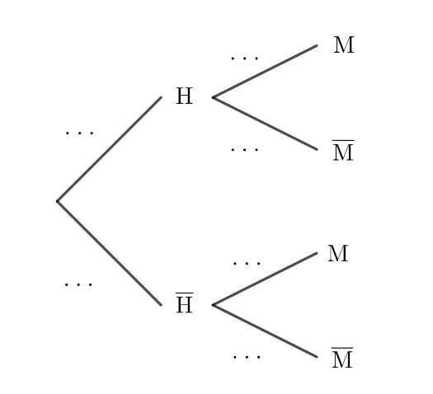

3-b- On admet que la probabilité, arrondie au millième, que la personne choisie fasse partie de la catégorie « Master » est égale à 0,714.
On sait maintenant que la personne choisie par le journaliste est une femme.
Donner alors la valeur exacte de la probabilité que cette femme ne fasse pas partie de la catégorie « Master ».
Partie B
Les organisateurs de l’épreuve ont remarqué que le nombre de personnes inscrites au marathon augmente en moyenne de $800$ chaque année depuis l’an 2000. En 2000, il y a eu $14 600$ participants.
On décide de modéliser ce nombre d’inscrits par une suite.
Pour tout entier naturel $n$, on note $u_{n}$le nombre de personnes inscrites à ce marathon pour l’année $2000+n.$ Ainsi $u_{0}=14 600.$

4-a- Donner la nature de la suite $(u_{n})$ et préciser sa raison.
4-b- Si l’évolution se poursuit ainsi, à partir de quelle année, le nombre de participants dépassera-t-il $40 000$ pour la première fois ? Détailler la démarche.
Le vainqueur de ce marathon a couru 3 km pour s’échauffer avant la course, puis a couru son marathon à une vitesse moyenne de 20 km/h. On admet que la distance parcourue (exprimée en km) en fonction du temps $t$ (exprimé en heures) est donnée par la fonction $d$ définie sur $\left[0 ;+∞\right[$ par $d\left(t\right)=3+20t$.
5-a- Justifier le choix de modéliser la situation par une fonction plutôt que par une suite.
5-b- Quelle distance ce coureur a-t-il parcourue au bout d’une heure et demie ?

Exercice 2 (au choix) – Niveau première
Thème « Le Soleil, notre source d’énergie »
La Terre et Vénus : des planètes qui se ressemblent
Sur 12 points

Le Soleil est l'étoile la plus proche de la Terre, l'énergie qu'il rayonne permet le développement de la vie.
La présence de dioxyde de carbone dans l’atmosphère participe à l’effet de serre atmosphérique.
Document 1. Caractéristiques de Vénus et de la Terre
Planète | Constante solaire* C_{planète} (W.m⁻²) | Température de surface moyenne (K) | Albédo | Composition de l’atmosphère | Distance au soleil (U.A.) | Rayon de la planète (km)
Terre | 1368 | 288 | 0,3 | Diazote (78 %)  Dioxygène (21 %)  Autres gaz (1%) | 1,0 | 6371
Vénus | 2639 | 738 | 0,78 | Diazote (3,5 %)  Dioxyde de carbone (96,5 %)  Autres gaz (traces) | 0,72 | 6050
* La notion de « constante solaire » est précisée dans le texte, en question 3.
1- Recopier sur la copie la proposition correcte.
La valeur de l’albédo donne une mesure :
- du pouvoir absorbant d’une surface donnée ;
- de la puissance solaire parvenant sur une surface donnée ;
- de la proportion de puissance lumineuse réfléchie ou diffusée par une surface éclairée ;
- de la quantité de gaz à effet de serre dans l’atmosphère.

2- Sur le document 2 (visible en fin d’exercice), sont représentées deux courbes, étiquetées (a) et (b). L’une d’elles représente un modèle de la puissance radiative émise par la Terre en fonction de la température de la Terre ; l’autre représente un modèle de la puissance solaire absorbée par la Terre, en tenant compte de l’albédo terrestre mais sans tenir compte de l’effet de serre.
2-a- Préciser, en justifiant la réponse, ce que représentent les courbes (a) et (b).
2-b- Déterminer graphiquement la température d’équilibre de la Terre prédite par cette modélisation, en expliquant la méthode employée. Commenter le résultat, sachant que l’on observe une température moyenne de l’ordre de 288 K (15 °C) à la surface de la Terre.
3- La constante solaire d’une planète est la puissance solaire parvenant sur une unité de surface de la planète en incidence normale.
3-a- Expliquer pourquoi la constante solaire de Vénus est plus grande que celle de la Terre.
3-b- En prenant en compte l’albédo, calculer la puissance solaire P_{S,Terre} effectivement absorbée par unité de surface Terrestre en incidence normale. Calculer de même la puissance solaire P_{S,Vénus} effectivement absorbée par unité de surface de Vénus en incidence normale.
3-c- Proposer une explication au fait que, malgré le résultat précédent, la température moyenne de Vénus est très supérieure à la température de la Terre.
Document 2. Puissances absorbées et émises par la Terre en fonction de la température

Note - Sur l’axe des ordonnées les valeurs indiquées sont à comprendre ainsi : 5E+17 = 5×10¹⁷

Exercice 3 (au choix) – Niveau première
Thème « La Terre, un astre singulier »
La lumière cendrée de la Lune
Sur 12 points
Périodiquement la Lune nous présente un aspect des plus surprenants. En plus d’une partie fortement lumineuse correspondante à la phase lunaire, il est possible d’apercevoir l’autre partie de la Lune. La lumière qui nous parvient de cette partie plus sombre est appelée « lumière cendrée de la Lune » (voir la photographie).

Document 1. Observations de Galilée
« Je veux noter aussi un fait que j’ai observé, non sans un certain émerveillement : presque au centre de la Lune se trouve une cavité plus grande que toute autre et parfaitement circulaire [...] : dans son obscurcissement et dans son illumination, elle présenterait le même aspect que celui de la Terre dans une région comparable à la Bohème, si cette région était de tous côtés entourés de hautes montagnes et disposée en cercle parfait. Dans la lune, en effet, la cavité est entourée de cimes si élevées que la région extrême, attenante à la partie ténébreuse, se voit illuminée par les rayons solaires, avant que la ligne de partage entre la lumière et l’ombre atteigne le diamètre de la figure elle-même [...] ».
Galilée, Sidereus Nuncius, trad. de E. Namer, Paris : Gauthier-Villars, p. 73 sq.
« Chacun peut se rendre compte avec la certitude des sens, que la Lune est dotée d’une surface non point lisse et polie, mais faite d’aspérités et de rugosités, et que tout comme la face de la Terre elle-même, elle est toute en gros renflements, gouffres profonds et courbures. »
Galilée, Sidereus Nuncius , trad. de E. Namer, Paris : Gauthier-Villars, 1964, p. 116
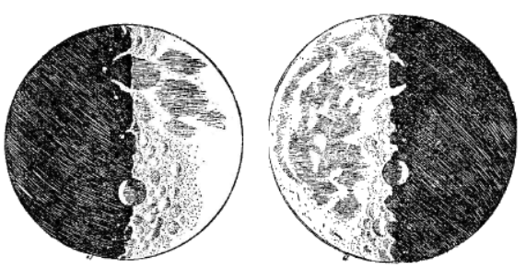
Figure 1 : dessins de la Lune extraits du livre “Sidereus nuncius” de Galilée.
Situation 1 Situation 2
D’après : https://media4.obspm.fr

Document 2. Observations de Léonard de Vinci
Il y a 500 ans de cela, Léonard de Vinci résolut une très ancienne énigme astronomique : l'origine de la lumière cendrée, cette douce lueur qui baigne la partie non éclairée de la Lune.
Peu de gens le savent, mais une des plus grandes manifestations du génie de Léonard de Vinci n'a rien à voir avec la peinture ou l'ingénierie. Il s'agit en fait d'astronomie : il a compris l'origine de la lumière cendrée.
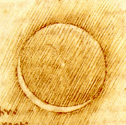
On peut observer la lumière cendrée chaque nuit où la Lune est en croissant au-dessus de l'horizon, au coucher du soleil. Entre les pointes du croissant, vous devinez comme une image fantomatique de la Lune. C'est la lumière cendrée, le reflet sur la partie non éclairée de la Lune de la lumière renvoyée par la Terre.
Pendant des milliers d'années, les hommes se sont émerveillés devant cette splendeur sans en comprendre la cause. Et il fallut attendre le 16e siècle pour que Léonard de Vinci la comprenne.
Aujourd'hui, la réponse nous paraît évidente. Quand le Soleil se couche sur la Lune, il se produit exactement la même chose que sur Terre : c'est la nuit. Mais pas une nuit noire... Même quand le Soleil est couché, il y a encore une source de lumière dans la nuit lunaire : la Terre bien sûr !
D’après https://www.cidehom.com/science_at_nasa.php?_a_id=224

Document 3. Calendrier du premier semestre 2021
Les disques noirs représentent les dates de nouvelle Lune et les disques blancs la pleine Lune. Ces dates ont été effacées pour le mois de juin.
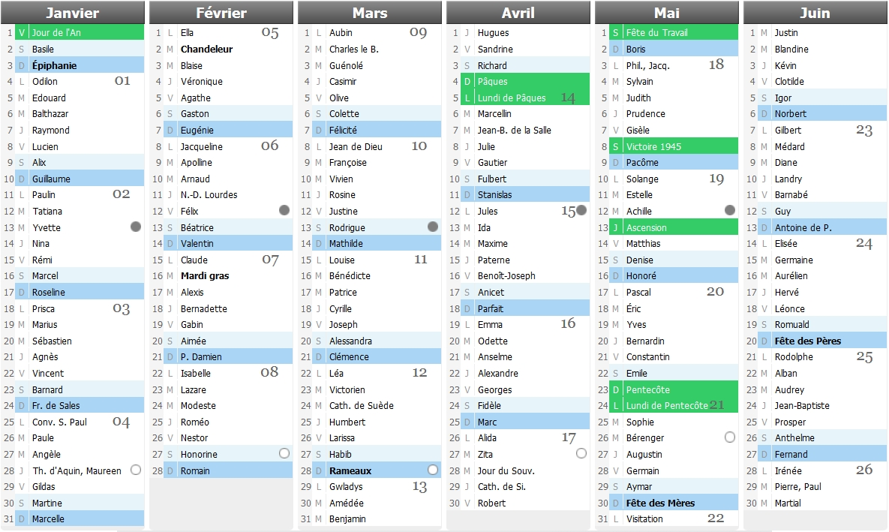
Source : https://www.lecalendrier.fr

1- Les observations de Galilée (document 1)
1-a- Pour les deux situations (notées Situation 1 et Situation 2) dessinées par Galilée sur la figure 1, représenter sur un schéma les positions de la Terre, de la Lune et du Soleil.
1-b- Dessiner ce que Galilée aurait observé dans les deux situations de la figure 1 si la surface de la Lune était parfaitement lisse.
1-c- Galilée a pu aisément comparer les observations qu’il a réalisées à différents moments de l’année parce que la Lune présente toujours la même face à la Terre.
Voici plusieurs propositions pour expliquer ce phénomène :
(a) la Lune tourne sur elle-même avec la même période que celle de son mouvement de rotation autour du Soleil ;
(b) la Lune tourne sur elle-même avec la même période que celle de son mouvement de rotation autour de la Terre ;
(c) la Lune ne tourne pas sur elle-même tout en tournant autour de la Terre,
(d) la Lune reste fixe dans le ciel pour un observateur terrestre.
Recopier sur votre copie la bonne explication ; justifier votre réponse en vous appuyant sur un schéma clair.
2- Les observations de Léonard de Vinci
2-a- Schématiser, sans souci d’échelle, les positions relatives de la Lune, du Soleil et de la Terre dans la situation décrite par Léonard de Vinci dans le document 2.
2-b- À partir du document 2 et du schéma réalisé dans la question précédente, expliquer comment un individu, sur Terre, peut observer la lumière cendrée de la Lune.
2-c- Expliquer en quoi l’observation de la lumière cendrée montre que l'albedo de la Terre n’est pas nul.
3- Période favorable à l’observation de la lumière cendrée
3-a- À partir des données figurant sur le calendrier du document 3, calculer la durée moyenne, en jour, de l’intervalle de temps qui sépare deux pleines lunes successives.
3-b- En décrivant avec précision le raisonnement utilisé, déterminer une période de 10 jours a priori favorables à l’observation de la lumière cendrée pendant le mois de juin 2021.

